Définition des scénarios de différenciation
Activités par échelons  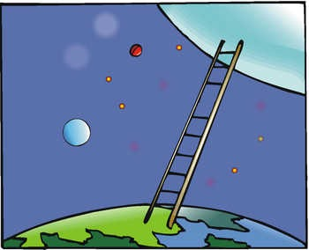 | Les activités par échelons s’appuient sur le principe qu’une même performance ou une même activité d’apprentissage peut se construire en offrant aux élèves plusieurs niveaux de complexité, d’abstraction ou d’ouverture. En maintenant le cap sur les mêmes attentes et les mêmes habiletés et en variant le niveau de difficulté, les élèves relèvent un défi adapté à leurs capacités. La motivation des élèves est assurée par le fait qu’elles et ils ont le choix de l’activité qui les intéresse le plus.  (La classe différenciée, p. 120)
Ateliers arbre   | Les ateliers arbre s’affairent autour d’un même thème, avec des tâches dont le niveau de complexité varie. Ce type d’atelier permet de consolider des acquis, voire de faire de la récupération en classe. Le regroupement en sous-groupes de travail est créé pour répondre à des besoins différents. Les tâches sont alors planifiées en fonction des besoins des élèves et des sous-groupes. Ces ateliers font appel à l’autonomie des élèves, puisque l’enseignante ou l’enseignant est présent seulement à l’intérieur d’un sous-groupe.  Contrairement aux ateliers carrousel, aucune rotation n’est prévue.  (Adapté de Caron)
Ateliers carrousel  (stations ou postes de travail) | Cette forme d’atelier est utilisée lorsque l’enseignante ou l’enseignant prend conscience que les profils des élèves sont trop différents relativement au développement d’une compétence donnée. Elle ou il décide de recourir à la formule d’ateliers carrousel que l’on appelle aussi stations ou postes de travail.  Ce fonctionnement par sous-groupes permet aux élèves d’utiliser le travail par rotation, puisque chacun des groupes doit faire les différentes activités proposées au sein de chacune des stations de travail. Nous pouvons former les sous-groupes en utilisant différentes techniques : affinité affective, hasard, choix de l’enseignante ou de l’enseignant. Ensuite, la répartition des élèves est affichée dans la salle de classe.  (Adapté de Caron)  hwww.preventionscolaire.ca/doc%5CDifferencationpedagogique.doc
Ateliers de remédiation  (Clinique, modèles d’animation)   | Les ateliers de remédiation sont utilisés pour offrir un enseignement supplémentaire sur une notion donnée à celle, à celui ou à ceux qui en ont besoin.  Le terme remédiation a une connotation médicale : remédier, c’est donner un remède. Dans un contexte scolaire, on entendra par remédiation « l’acte pédagogique qui doit permettre à l’enseignant(e) de porter remède à des lacunes détectées dans les connaissances de base des élèves. Elle dépasse le simple soutien; il s’agit d’une reprise systématique d’apprentissages jugés fondamentaux, qui n’ont pas été réussis et sans lesquels d’autres apprentissages ne peuvent être construits. » (Bordas)  C’est un « processus qui vise la mise en place d’activités aidant les élèves à s’améliorer à la suite d’une activité d’évaluation formative située à la fin d’un apprentissage » (Legendre, 1993) Elle prévoit de remédier aux difficultés éprouvées par les élèves grâce à des activités spécifiques qui permettent d’adopter un autre angle d’apprentissage ou d’expliquer de nouveau, en plus petits groupes, en utilisant des outils différents qui n’avaient pas forcément été utilisés lors de l’approche initiale.  (Adapté de Caron)
Centres d’apprentissage et  centres d’intérêt  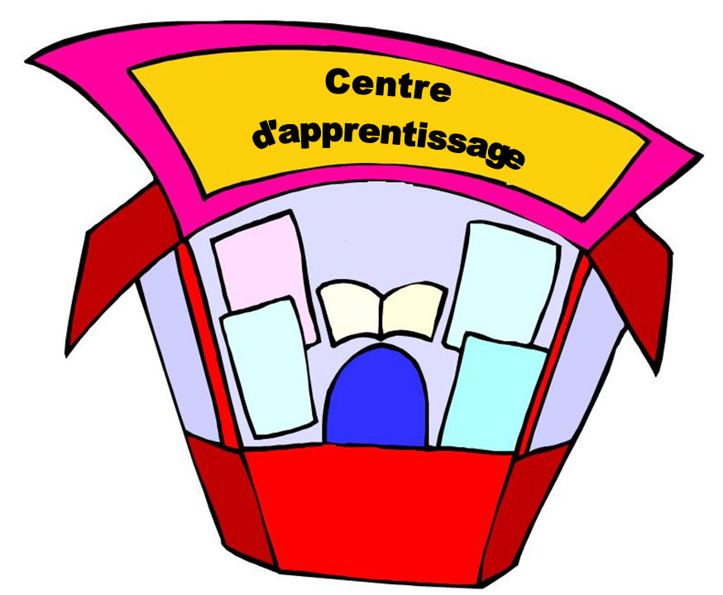 | Un centre d'apprentissage est un espace délimité au sein d’un local-classe où l’on retrouve une série d’activités d'apprentissage ainsi que le matériel nécessaire pour enseigner, renforcer, approfondir une habileté ou un concept.  (Kaplan, Madsen)  Les élèves peuvent apprendre individuellement ou en petits groupes. Le centre est ouvert à tous les élèves mais fréquenté par un nombre limité d’entre elles et eux, à différents moments de la journée ou de la semaine. Les élèves peuvent apprendre à des rythmes différents et avec des méthodes qui leur conviennent.  Adapté de www.csdm.qc.ca/Recit-adapt-scol/activites/differenciationTIC/organisation/structure.htm
Compression | Le principe à la base de la compression est celui selon lequel les élèves ne devraient pas étudier des concepts qu’elles et ils maîtrisent déjà. Le bon fonctionnement de cette stratégie repose donc sur l’évaluation diagnostique. L’enseignante ou l’enseignant détermine ce que les élèves savent déjà, les habiletés qu’elles et ils maîtrisent et ce sur quoi elles et ils devront travailler. En se basant sur ces observations, l’enseignante ou l’enseignant propose un cheminement adapté au rendement et aux champs d’intérêt de chaque élève.
Contrat d’apprentissage   | Un contrat d’apprentissage est un outil efficace auquel les enseignantes et les enseignants peuvent recourir pour guider les élèves dans leur choix d’étude autonome. Le contrat d’apprentissage conclu entre l’élève et l’enseignante ou l’enseignant devrait préciser le contenu de l’étude, les stratégies utilisées, les ressources, les productions à réaliser et l’échéancier.  Beaucoup de contrats d’apprentissage fournissent aussi aux élèves l’occasion de choisir, en partie, ce qui doit être appris, les conditions de travail et la manière dont l’information doit être appliquée ou présentée.  (Adapté de La classe différenciée, p. 126)  On confond parfois dans les pratiques le « contrat de travail » et le « plan de travail ». Le contrat sous-entend un accord entre les deux parties.
Cube  (Jeu de dé)   | Cette stratégie permet aux élèves de répondre à des questions orales ou écrites, de verbaliser, d’exprimer leurs opinions et d’échanger d’une façon égalitaire. Elle peut sembler peu sérieuse, mais certaines équipes s’y engagent avec beaucoup de plaisir et augmentent ainsi leur efficacité.  (Cultiver la collaboration, p.94)
Débat en triangle   | Selon cette stratégie, chaque élève a la chance de participer à sa façon à un débat en groupe-classe. Il s’agit d’une stratégie flexible qui permet aux élèves de s’exprimer dans un contexte peu menaçant. Il ne s’agit pas ici d’un débat formel de type parlementaire; le débat en triangle a pour objectif de faciliter la discussion en groupe-classe et de stimuler la pensée critique des élèves.  (La Littératie en tête, p. 232)
FRED | FRED est une stratégie d’enseignement qui met l’accent sur la planification d’un questionnement dirigé précédant un film, une présentation ou un texte à lire. Les questions ouvertes sont favorisées et le niveau de complexité est jumelé selon le profil de la classe.  F (faits)  - questions axées sur les connaissances, les faits et l’information; sur ce que l’élève va observer pendant le visionnement du film, par exemple  - le style de question est caractérisé par des verbes tels que arranger, définir, décrire, associer, ordonner, nommer, noter, répéter et par les questions Qui?, Quoi?, Quand?, Où?  R (réflexion)  - questions axées sur la pensée critique, l’analyse et l’évaluation pour faire ressortir, au bout du compte, une opinion, un point de vue ou des sentiments quant à ce que l’élève va observer  - dans ces questions, utiliser des verbes tels que analyser, évaluer, comparer, conclure, contraster, critiquer, défendre, recommander et des formulations comme comment te sens-tu à l’égard de…?  E (évaluation)  - questions axées sur la compréhension et l’évaluation pour amener l’élève à donner du sens à l’information  - ces questions devraient contenir des verbes tels que classifier, définir dans tes propres mots, expliquer, donner des exemples  D (décision)  - questions centrées surtout sur la synthèse, la compréhension globale et conditionnelle, le transfert des connaissances ou l’objectivation  - quelques exemples d’un fil de questionnement : Et si …?, Comment pouvons-nous nous améliorer?, Qu'est-ce qui arriverait si…?, Comment pouvons-nous résoudre?  Adapté de Betty Hollas. Differentiating Instruction in a Whole-Group Setting, Taking the Easy First Steps into Differentiation, Crystal Springs Books, 2005, p. 47.
Groupe d’experts  (casse-tête d’expertise, jigsaw)  | La stratégie du groupe d’experts est une forme complexe d’apprentissage coopératif, d’où l’importance pour les élèves de posséder une expérience préalable de travail en équipe. C’est une excellente occasion pour les élèves d’apprendre en s’entraidant. Chaque élève fait partie de deux équipes : une équipe de base de trois à cinq membres et un groupe d’expertes et d’experts formé d’un membre de chacune des équipes de base. Les élèves résolvent d’abord un problème ou discutent d’une question dans le groupe expert; ensuite, chaque élève retourne à son équipe de base pour lui faire part des nouvelles connaissances acquises.  (La littératie en tête, p. 216)
Mosaïque   | Selon cette stratégie facile à utiliser, les élèves sont groupés en équipes, chacune rassemblée autour d’une feuille de papier grand format.  Dans un premier temps, les élèves réfléchissent individuellement à la question posée et écrivent leurs idées sur leur section de la feuille. Dans un deuxième temps, les élèves comparent leurs idées et écrivent les éléments communs au centre de la feuille.  (Adapté de La littératie en tête, p. 208)
Plan de travail   | Cet enseignement planifié est une méthode pédagogique qui permet l’individualisation de l’enseignement ou de l’apprentissage.  Cette planification consiste à organiser la progression de l’apprentissage en contrôlant le comportement de l’élève au moyen de questions et en fournissant une correction rapide et facile. Suivant que le choix de l’élève correspond ou non à la bonne réponse et en fonction des performances précédentes, l’élève passe à un niveau supérieur ou fait un nouvel exercice d’apprentissage ou de fixation, adapté à son erreur.  Le plan de travail demande la participation et la responsabilisation des élèves, et permet une grande individualisation des apprentissages. Le plan de travail se distingue également par un mode particulier de présentation de la matière. On utilisera surtout des fichiers, des exercices sur feuilles, des situations écrites ou enregistrées, etc. Cela permet d’adapter les apprentissages au rythme de travail et aux champs d’intérêt de chaque élève (planification par jour, semaine, mois), mais demande une quantité importante de matériel (fiches, feuilles d’exercices, ordinateurs, logiciels, etc.) et souvent un travail de correction et de vérification en conséquence.  (Adapté de Caron)
Points de départ  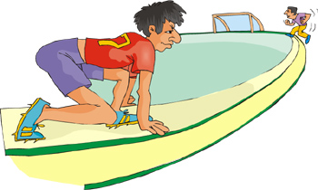 | Cette stratégie est élaborée sur la base des différents profils d’intelligence. (Gardner, 1991, 1993) Elle propose aux élèves l’exploration d’une matière donnée d’après cinq avenues ou points de départ :  - point de départ narratif;  - point de départ logique-quantitatif;  - point de départ de base;  - point de départ esthétique;  - point de départ expérimental.  (La classe différenciée, p. 117)
RAFT | La stratégie RAFT est un moyen créatif pour l’élève d’exprimer sa compréhension parmi une sélection de choix. Les élèves communiquent l’information en adoptant un point de vue inhabituel et en le présentant à un auditoire particulier.  www.teachmag.com/etudes_canadiennes_2/lesson_cinq.html  R – Rôle : Qui êtes-vous ou que représentez-vous?  A – Auditoire : À qui vous adressez-vous?  F – Format : Quel est le format de votre présentation?  T – Thème : De quoi parlez-vous?  - Déterminer le rôle de l’oratrice ou de l’orateur et de l’auditoire visés.  - Déterminer le format particulier qui permettra aux élèves de mieux communiquer l’information (lettre, allocution, rubrique « conseils », journal personnel, scénario, article, dépliant de voyage, note de remerciement, éditorial, consignes, revue de livre, article nécrologique, etc.).  - Déterminer votre thème en tenant compte de l’information ou des idées importantes que vous voulez que les élèves transmettent dans la rédaction de leur texte.  Adapté de Jay McTighe et Grant Wiggins. Understanding by design: Professional development workbook, 2004.
Réseau de discussion | Selon cette stratégie, les élèves discutent de leurs idées en équipes de deux d’abord et, ensuite, en plus grandes équipes. Le réseau de discussion donne l’occasion aux élèves de s’exercer à parler, à lire et à écrire.  (La littératie en tête, p. 218)
Tableau de choix  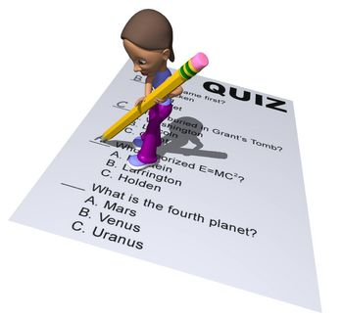 | La stratégie du tableau de choix permet à l’élève de sélectionner des activités dans un tableau parmi la liste suggérée par l’enseignante ou l’enseignant.
Tableau de programmation  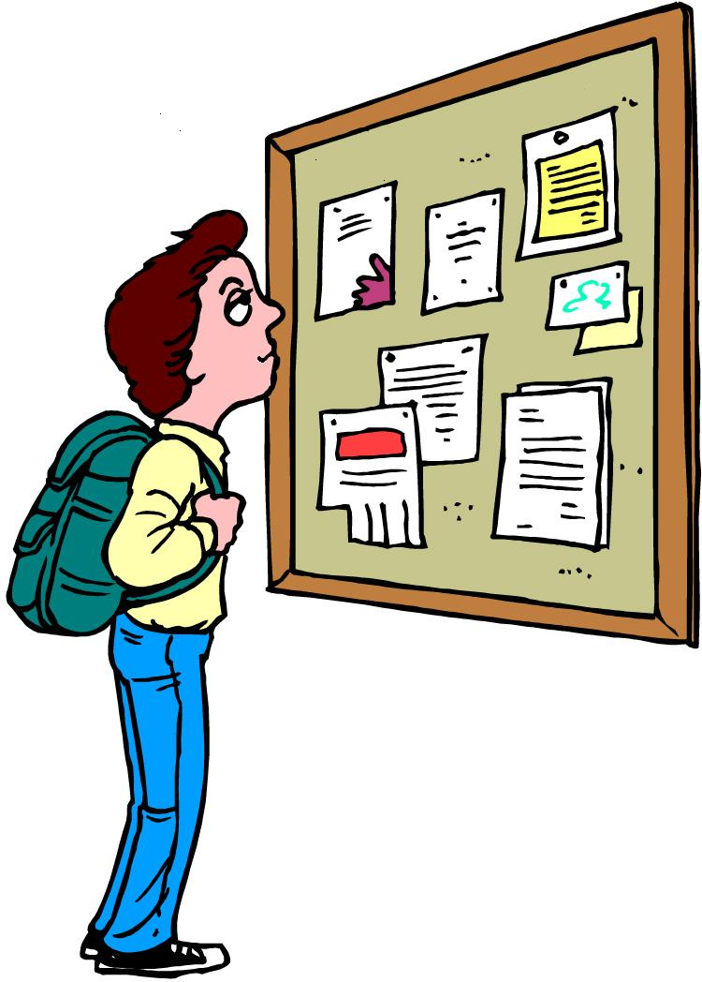 | La stratégie du tableau de programmation est un tableau qui présente une variété de tâches parmi lesquelles l’élève peut faire des choix et gérer son temps.
Technique des graffitis  (Graffiti collectif)   | La technique des graffitis est une stratégie d’apprentissage coopératif utilisée avant ou après une tâche de lecture. Ici, il s’agit d’une utilisation après la lecture. Cette stratégie exige que les élèves, en équipes, trouvent et notent des idées sur des feuilles grand format.  L’enseignant prépare une feuille par équipe. Sur chaque feuille, l’enseignant écrit un aspect du sujet du texte assigné. Les équipes vont d’une feuille à l’autre, écrivent leurs réactions au sujet du texte et des commentaires des autres équipes.  (La littératie en tête, p. 76)

Définition des stratégies pédagogiques
Activité des « 4 coins »  (Stratégie des quatre coins)  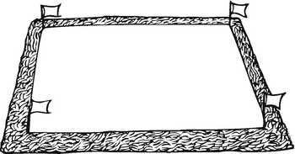 | Selon cette stratégie, les élèves réfléchissent individuellement à une question et se joignent à d’autres élèves qui partagent leur point de vue. L’avantage de cette stratégie est qu’elle est flexible et applicable à toutes les matières, pour de nombreux sujets ou questions.  (La littératie en tête, p. 228)
Billet de sortie   | Le billet de sortie est une stratégie qui permet de noter la notion la plus importante apprise en classe pendant le cours, une question que les élèves souhaiteraient poser ou le moment qu’elles et ils ont préféré. Cette démarche vise à aider les élèves à diriger leur attention sur ce qu’elles et ils vont apprendre, à réfléchir à ce qu’elles et ils ont appris et à renseigner l’enseignante ou l’enseignant sur les apprentissages qu’ont faits les élèves.  (Adapté de Caron)
Organisateur graphique | L’organisateur graphique est un outil visuel qui favorise la compréhension et la réflexion des élèves. Il illustre des idées et des concepts abstraits sur un support concret. On utilise aussi les expressions arbre conceptuel, toile d’araignée, grappes, feuilles de réflexion et champs sémantiques pour désigner cet outil pédagogique qui, en rendant la pensée visible, aide l’élève à concrétiser et à visualiser des concepts.  Adapté de www.collectivitenumerique.fr/tag/organisateur-graphique  Des exemples  1. L’échelle de classification : classifier, mettre en ordre d’importance, etc.  2. Le diagramme de Venn : visualiser les ressemblances et les différences entre deux situations, deux objets, etc.  3. Le soleil : clarifier des concepts, etc.  4. La carte sémantique : clarifier les liens entre différents mots et différentes idées, organiser des concepts.  5. La grille séquentielle : placer une série d’actions ou de tâches par ordre chronologique.  6. Le SVA : identifier les connaissances antérieures des élèves en vue de les utiliser comme pont pour aborder un nouveau concept, chapitre, etc.  7. La grille de créativité : créer des textes originaux.  8. Le tableau des pour et des contre : organiser ses connaissances en vue de soutenir une position pour ou contre un concept.  9. Le tableau des informations importantes : développer l’habileté à repérer l’information importante d’un texte, à écrire un résumé précis.  10. Le graphique en T : clarifier ses idées, rassembler des exemples pour illustrer une idée, les pour et les contre.  Adapté de :  The Cooperative Think Tank, Graphic Organizers to Teach Thinking in the Cooperative Classroom, IRI Skylight Publishing Inc., Palatine, 1990.  The Cooperative Think Tank, Graphic Organizers to Teach Thinking in the Cooperative Classroom, IRI Skylight Publishing Inc., Palatine, 1992.
Brainstorming  (Remue-méninges, tempête d’idées)  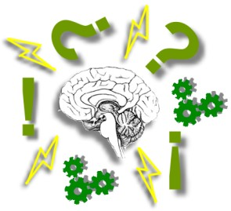 | Le brainstorming est une technique de créativité qui accélère la production d’idées d’une personne ou d’un groupe. L’application du brainstorming vise à trouver le maximum d’idées originales dans le minimum de temps grâce au jugement différé. (Il s'agit de trouver plein d’idées en premier et de les évaluer dans un deuxième temps uniquement.) Notez que les expressions remue-méninges et tempête d’idées sont aussi utilisés pour nommer la technique du brainstorming.  Adapté de www.creativite.net/brainstorming-remue-meninges-techniques/definition-du-brainstorming

